PERSBERICHT Uniek Bordspel Uitgeverij
22 maart 2021
https://www.harderwijkercourant.nl/nieuws/algemeen/1054103/-stop-met-je-vervelen-ga-een-uniek-bordspel-spelen-

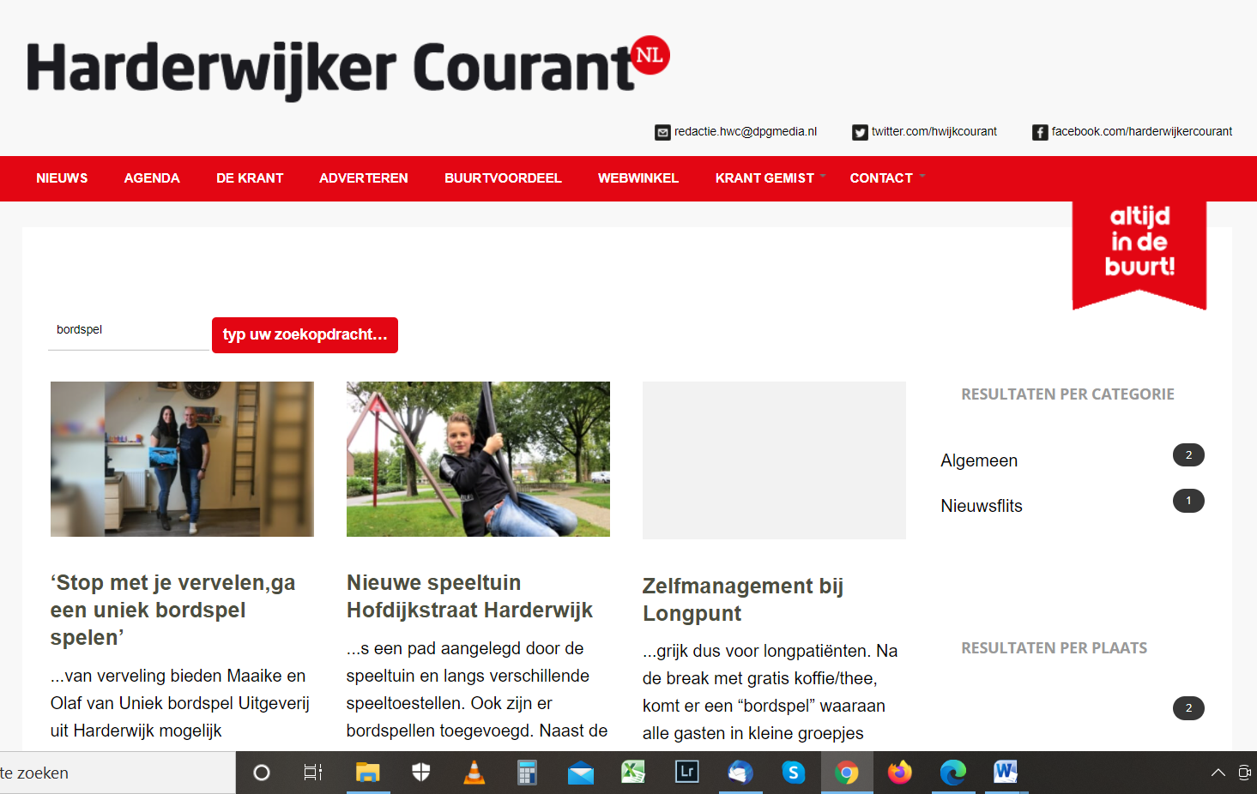

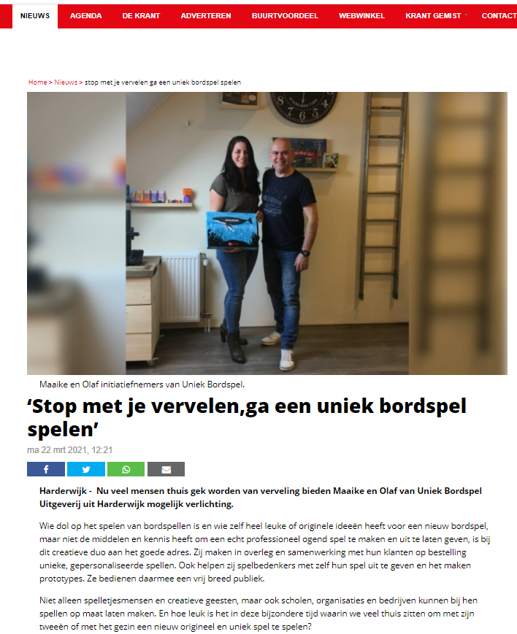

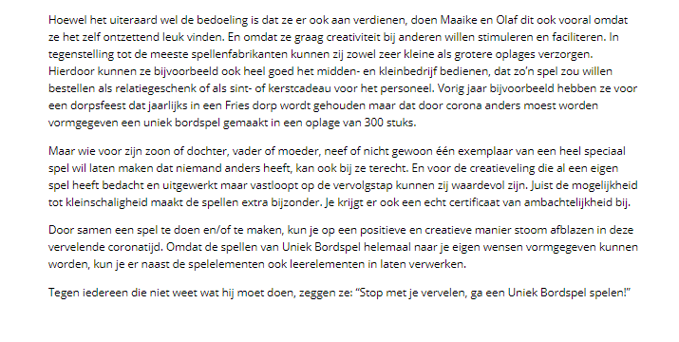

Vormgeversduo uit Harderwijk speelt met unieke bordspellen in op de coronasleur
Nu veel mensen thuis gek worden van verveling bieden Maaike en Olaf van Uniek Bordspel Uitgeverij mogelijk verlichting.
Wie dol op het spelen van bordspellen is en wie zelf heel leuke of originele ideeën heeft voor een nieuw bordspel, maar niet de middelen en kennis heeft om een echt professioneel ogend spel te maken en uit te laten geven, is bij dit creatieve duo aan het goede adres. Zij maken in overleg en samenwerking met hun klanten op bestelling unieke, gepersonaliseerde spellen en ook helpen zij spelbedenkers aan prototypes en met zelf hun spel uit te geven. Ze bedienen daarmee een vrij breed publiek.
Niet alleen spelletjesmensen en creatieve geesten, maar ook scholen, organisaties en bedrijven kunnen bij hen spellen op maat laten maken. En hoe leuk is het in deze bijzondere tijd waarin we veel thuis zitten om met zijn tweeën of met het gezin een nieuw origineel en uniek spel te spelen?
Hoewel het uiteraard wel de bedoeling is dat ze er ook aan verdienen, doen Maaike en Olaf dit vooral omdat ze het zelf ontzettend leuk vinden. En omdat ze graag creativiteit bij anderen willen stimuleren en faciliteren. In tegenstelling tot de meeste spellenfabrikanten kunnen zij zowel zeer kleine als grotere oplages verzorgen. Hierdoor kunnen ze ook heel goed het midden- en kleinbedrijf bedienen, dat zo’n spel zou willen bestellen als relatiegeschenk of als sint- of kerstcadeau voor het personeel. Vorig jaar bijvoorbeeld hebben ze voor een dorpsfeest dat jaarlijks in een Fries dorp wordt gehouden, maar dat door corona anders moest worden vormgegeven, een uniek bordspel gemaakt in een oplage van 300 stuks. Maar wie voor zijn zoon of dochter, vader of moeder, neef of nicht gewoon één exemplaar van een heel speciaal spel wil laten maken dat niemand anders heeft, kan ook bij ze terecht. En voor de creatieveling die al een eigen spel heeft bedacht en uitgewerkt maar vastloopt op de vervolgstap kunnen zij waardevol zijn. Juist de mogelijkheid tot kleinschaligheid maakt de spellen extra bijzonder. Je krijgt er ook een echt certificaat van ambachtelijkheid bij.
Door samen een spel te doen en/of te maken, kun je op een positieve en creatieve manier stoom afblazen in deze vervelende coronatijd. Omdat de spellen van Uniek Bordspel helemaal naar je eigen wensen vormgegeven kunnen worden, kun je er naast de spelelementen ook leerelementen in laten verwerken. En het is natuurlijk geweldig dat je zelf hebt meegedacht over en mee-ontworpen aan dat unieke spel. Dat geeft het spelplezier nog een extra dimensie.
Ook Olaf en Maaike kunnen niet wachten tot alles weer is zoals het was. Tegen iedereen die niet weet wat hij moet doen, zeggen ze: “Stop met je vervelen, ga een Uniek Bordspel spelen!”

